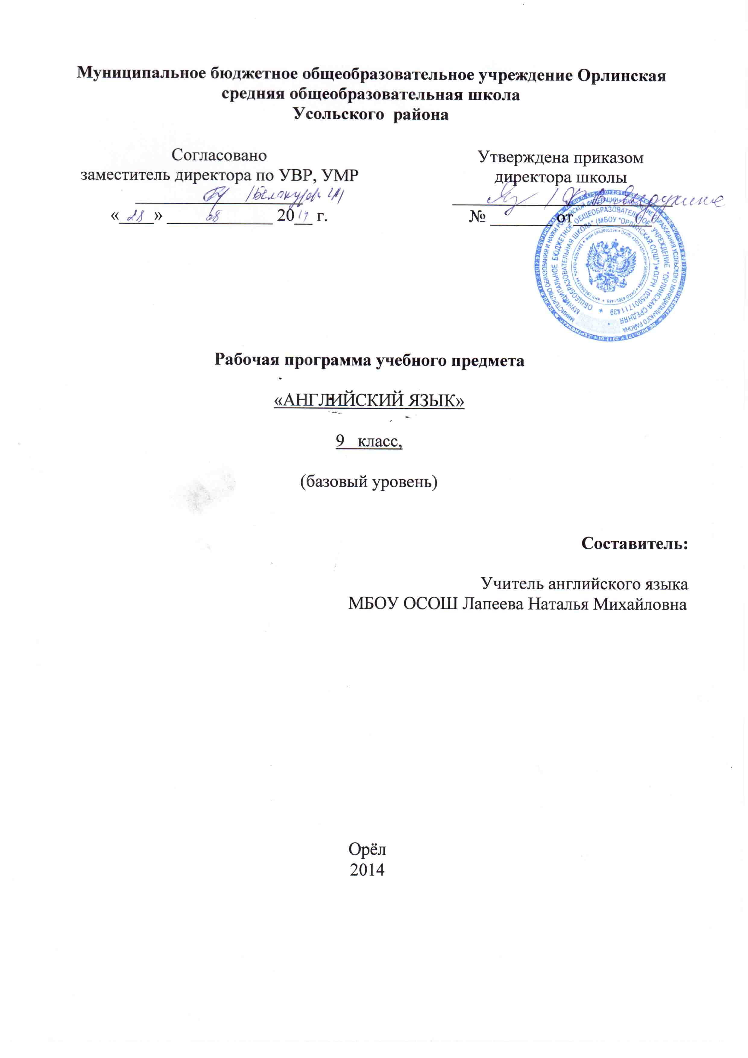
ПОЯСНИТЕЛЬНАЯ ЗАПИСКА

Основные цели и задачи обучения английскому языку (АЯ) в 9 классе основной школы в рамках данного курса направлены на:
- формирование у учащихся более глубокого представления о роли и значимости АЯ в жизни современного человека и поликультурного мира, приобретение нового опыта использования АЯ как средства межкультурного общения, как инструмента познания мира и культуры других народов;
- дальнейшее развитие гражданской идентичности, чувства патриотизма и гордости за свой народ, свой край, свою страну и осознание своей этнической и национальной принадлежности через изучение языков и культур, общепринятых человеческих и базовых национальных ценностей;
- дальнейшее развитие активной жизненной позиции. Учащиеся основной школы должны иметь возможность обсуждать актуальные события из жизни, свои собственные поступки и поступки своих сверстников, выражать своё отношение к происходящему, обосновывать собственное мнение, что будет способствовать их дальнейшей социализации и воспитанию граждан России;
- дальнейшее формирование коммуникативной компетенции, то есть способности и готовности общаться с носителями языка на уровне своих речевых возможностей и потребностей в разных формах: устной (говорение и аудирование) и письменной (чтение и письмо). У учащихся продолжится работа по расширению лингвистического кругозора, у них углубится представление о строе изучаемого языка и его основных отличиях от родного языка;
- дальнейшее развитие основ коммуникативной культуры. Учащиеся научатся ставить и решать более сложные коммуникативные задачи, адекватно использовать более широкий диапазон речевых и неречевых средств общения, на новый уровень развития поднимется способность соблюдать речевой этикет, быть вежливыми и доброжелательными речевыми партнерами;
- продолжение формирования уважительного отношения к чужой (иной) культуре через знакомство с культурой англоязычных стран;
- формирование более глубокого осознания особенностей культуры своего народа;
- дальнейшее развитие способности представлять на АЯ родную культуру в письменной и устной форме общения;

Рабочая программа по английскому языку для учащихся 9 классов составлена на основе следующих нормативных документов :

1)Закона РФ об Образовании от 29.12.12. №273-ФЗ
2) Образовательной программы МБОУ СОШ №6;
3)Примерной программы основного общего образования по иностранным языкам (английский язык)
4)Авторской программы курса английского языка к УМК «English» для учащихся 9 класса общеобразовательных учреждений (авт. В.П. Кузовлев и др.2011г).
5)Федерального перечня учебников, рекомендованных Министерством образования и науки Российской Федерации к использованию в образовательном процессе в общеобразовательных учреждениях в 2013-2014 учебном году;
6)Постановления №189 от 29.12.2010г «Об утверждении СанПин 2.4.2.2821-10

Рабочая программа ориентирована на использование УМК Кузовлева В.П «Английский язык. Учебник для 9-го класса общеобразовательных учреждений», М. , «Просвещение», 2011 г.

Рабочая программа для 9 класса рассчитана на 102 часа.( 3 часа в неделю)

Учебно-тематический план

№ п/п | Наименование разделов и тем | Всего часов | В том числе на:
№ п/п | Наименование разделов и тем | Всего часов | уроки | контрольные работы
1 | Цикл 1. Чтение в нашей жизни | 14 | 14 | 1
2 | Цикл 2. Музыка в нашей жизни. | 13 | 13 | 1
3 | Цикл 3. Средства массовой информации. | 21 | 21 | 1
4 | Цикл 4. Система среднего образования. | 14 | 14 | 1
5 | Цикл 5. Моя будущая профессия. | 15 | 15 | 1
6 | Цикл 6. Моя страна в мировом сообществе. | 13 | 13 | 1
7 | Цикл 7. Школьный ежегодник. | 12 | 9 | 1
ИТОГО: |  | 102 | 99 | 7

Содержание учебного предмета в 9 классе

Согласно требованиям федерального компонента государственного стандарта, предметное содержание речи для 9 класса включает в себя такие темы, как:
- Досуг и увлечения.
- Школьное образование.
- Мир профессий.
- Человек и окружающий мир.
- Средства массовой информации.
- Страны изучаемого языка и родная страна.

Распределение предметного содержания.

Тематическое сообщение | Распределение материала
Досуг и увлечения. Каникулы. Любимые занятия в свободное время. Чтение: знаменитые писатели и их произведения, литературные жанры, предпочтения подростков в чтении. Театр, посещение театра. Музыка и музыкальная культура: знаменитые композиторы и их произведения, популярные исполнители, музыкальные стили. | Знаменитые писатели и их произведения. Литературная карта страны. Литературные жанры. Предпочтения подростков в чтении. Любимые писатели, почему нравятся их произведения. Выбор книги в качестве подарка.  Музыкальные стили и композиторы, их произведения. Музыкальная карта страны. История рок и поп музыки, наиболее известные исполнители, их произведения. Музыкальные предпочтения. Променад-концерты.
Школьное образование. Типы школ в Британии, США и России, сходства и различия в системах образования. Школьные предметы. Внеклассные мероприятия. Международные школьные проекты и международный обмен. | Типы школ в Британии, США и России, сходства и различия в системах образования. Лучшие школы. Моя школа. Мой класс.
Мир профессий. Послешкольное образование. Выбор профессии и планы на будущее. Трудоустройство подростков. Работа и обучение за рубежом. | Популярные и перспективные профессии.  Умения и качества, необходимые для определенной профессии Выбор и поиск работы. Трудоустройство подростков. Работа и обучение за рубежом. Необычные профессии.
Человек и окружающий мир. Благотворительные организации и их деятельность. | Благотворительные организации и мероприятия.
Средства массовой информации. Пресса, радио, телевидение и Интернет. | Радио, телевидение: каналы, фильмы и программы. Любимые передачи. Пресса: виды периодических изданий. Периодика для подростков. Интернет.  Роль и влияние средств массовой информации на жизнь человека.
Страны изучаемого языка и родная страна. Географическое положение, население. Столицы и крупные города. Достопримечательности. Национальные праздники и знаменательные даты. Обычаи и традиции. Выдающиеся люди и их вклад в науку, и мировую культуру.  Языки, роль английского/русского языков в мире. | Место страны в мире, достижения мирового уровня.  Достопримечательности.  Выдающиеся личности, лауреаты Нобелевской премии. Языки, роль английского /русского языков в мире. Изучение иностранных языков.

ПЛАНИРУЕМЫЕ Результаты освоения программы по английскому языку в 9 классе

Коммуникативные умения

В процессе овладения учебным аспектом у учащихся будут развиты коммуникативные умения по видам речевой деятельности.

Говорение

Уровень обязательной подготовки обучающегося:

-вести диалог-расспрос, диалог этикетного характера, диалог – обмен мнениями, диалог – побуждение к действию, комбинированный диалог:
– начинать, поддерживать и заканчивать разговор;
– выражать основные речевые функции: поздравлять, высказывать пожелания, приносить извинение, выражать согласие/несогласие, делать комплимент, предлагать помощь, выяснять значение незнакомого слова, объяснять значение слова, вежливо переспрашивать, выражать сочувствие, давать совет, выражать благодарность, успокаивать/подбадривать кого-либо, переспрашивать собеседника, приглашать к совместному времяпрепровождению, соглашаться/не соглашаться на совместное времяпрепровождение, выяснять мнение собеседника, выражать согласие/несогласие с мнением собеседника, выражать сомнение, выражать свое мнение и обосновывать его и т.д.;
– расспрашивать собеседника и отвечать на его вопросы;
– переходить с позиции спрашивающего на позицию отвечающего и наоборот;
– соблюдать правила речевого этикета;
-использовать основные коммуникативные типы речи: описание, сообщение, рассказ, рассуждение:
– кратко высказываться на заданную тему, используя изученный речевой материал в соответствии с поставленной коммуникативной задачей;
– делать сообщения на заданную тему на основе прочитанного/услышанного;
- делать сообщения по результатам выполнения проектной работы;
– говорить в нормальном темпе;
– говорить логично и связно;
- говорить выразительно (соблюдать синтагматичность речи, логическое ударение, правильную интонацию).

Уровень возможной подготовки обучающегося:

-уметь выразить эмоциональную поддержку партнера, в том числе с помощью комплиментов.
- делать сообщение на заданную тему на основе прочитанного;
- комментировать факты из прочитанного/прослушанного текста, аргументировать своё отношение к прочитанному/прослушанному;
-кратко высказываться без предварительной подготовки на заданную тему в соответствии с предложенной ситуацией общения;
- кратко излагать результаты выполненной проектной работы.

Чтение

Уровень обязательной подготовки обучающегося:

-уметь самостоятельно выбирать адекватную стратегию чтения в соответствии с коммуникативной задачей и типом текста:
- читать с целью понимания основного содержания (уметь игнорировать незнакомые слова, не мешающие пониманию основного содержания текста; прогнозировать содержание текста по вербальным опорам (заголовкам) и иллюстративным опорам; предвосхищать содержание внутри текста; определять основную идею/мысль текста; выявлять главные факты в тексте, не обращая внимания на второстепенные; распознавать тексты различных жанров (прагматические, публицистические, научно-популярные и художественные) и типов (статья, рассказ, реклама и т. д.);
-читать с целью извлечения конкретной (запрашиваемой или интересующей) информации (уметь использовать соответствующие ориентиры (заглавные буквы, цифры и т. д.) для поиска запрашиваемой или интересующей информации);
-читать с целью полного понимания содержания на уровне значения: (уметь догадываться о значении незнакомых слов по знакомым словообразовательным элементам (приставки, суффиксы, составляющие элементы сложных слов), аналогии с родным языком, конверсии, по наличию смысловых связей в контексте, иллюстративной наглядности; понимать внутреннюю организацию текста и определять: главное предложение в абзаце (тексте) и предложения, подчинённые главному предложению; хронологический/логический порядок событий в тексте; причинно-следственные и другие смысловые связи текста с помощью лексических и грамматических средств (местоимений, слов-заместителей, союзов, союзных слов); пользоваться справочными материалами (англо-русским словарём, лингвострановедческим справочником) с применением знания алфавита и транскрипции; предвосхищать элементы знакомых грамматических структур);
-читать с целью полного понимания на уровне смысла и критического осмысления содержания (определять главную идею текста, не выраженную эксплицитно; отличать факты от мнений и др.);
-интерпретировать информацию, представленную в графиках, таблицах, иллюстрациях и т. д.;
-извлекать культурологические сведения из аутентичных текстов;
-делать выборочный перевод с английского языка на русский;
-соотносить полученную информацию с личным опытом, оценивать ее и выражать свое мнение по поводу прочитанного.

Уровень возможной подготовки обучающегося:

-читать и полностью понимать несложные аутентичные тексты, построенные в основном на изученном языковом материале;
- догадываться о значении незнакомых слов по сходству с русским/родным языком, по словообразовательным элементам, по контексту;
-игнорировать в процессе чтения незнакомые слова, не мешающие понимать основное содержание текста;
- пользоваться сносками и лингвострановедческим справочником.

Аудирование

Уровень обязательной подготовки обучающегося:

-уметь понимать звучащую речь с различной глубиной, точностью и полнотой восприятия информации:
- полностью понимать речь учителя и одноклассников, а также несложные аутентичные аудио- и видеотексты, построенные на изученном речевом материале (полное понимание прослушенного);
- понимать основное содержание несложных аутентичных аудио- и видеотекстов, содержащих небольшое количество незнакомых слов, используя контекстуальную, языковую, иллюстративную и другие виды догадки (понимание основного содержания);
- выборочно понимать прагматические аутентичные аудио- и видеотексты, выделяя значимую (нужную) информацию, не обращая при этом внимание на незнакомые слова, не мешающие решению коммуникативной задачи (понимание необходимой / конкретной информации);
-соотносить содержание услышанного с личным опытом;
-делать выводы по содержанию услышанного;
-выражать собственное мнение по поводу услышанного.

Уровень возможной подготовки обучающегося:

-выделять основную мысль в воспринимаемом на слух тексте;
- отделять в тексте, воспринимаемом на слух, главные факты от второстепенных;
- использовать контекстуальную или языковую догадку при восприятии на слух текстов, содержащих незнакомые слова;
-игнорировать незнакомые языковые явления, несущественные для понимания основного содержания воспринимаемого на слух текста.

Письмо
Уровень обязательной подготовки обучающегося:

-заполнять анкету, формуляр (сообщать о себе основные сведения: имя, фамилия, возраст, гражданство, адрес и т.д.);
-писать открытки этикетного характера с опорой на образец с употреблением формул речевого этикета и адекватного стиля изложения, принятых в англоязычных странах;
-составлять план, тезисы устного и письменного сообщения, кратко излагать результаты проектной деятельности;
-писать электронные (интернет-) сообщения;
-делать записи (выписки из текста);
-фиксировать устные высказывания в письменной форме;
-заполнять таблицы, делая выписки из текста;
-кратко излагать собственную точку зрения (в т.ч. по поводу прочитанного или услышанного);
-использовать адекватный стиль изложения (формальный / неформальный).

Уровень возможной подготовки обучающегося:

- уметь использовать письменную речь на иностранном языке в ходе проектно-исследовательской работы.
- писать личное письмо без опоры на образец
-делать краткие выписки из текста с целью их использования в собственных устных высказываниях;
-составлять план/тезисы устного или письменного сообщения;

Языковые знания и навыки

Лексическая сторона речи

Уровень обязательной подготовки обучающегося:

-распознавать и употреблять в речи в соответствии с коммуникативной задачей основные значения изученных лексических единиц (слов, словосочетаний, реплик-клише
речевого этикета) в ситуациях общения в пределах тематики основной общеобразовательной школы;
-знать и уметь использовать основные способы словообразования (аффиксация, словосложение, конверсия);
-выбирать значение многозначных слов в соответствии с контекстом;
-понимать и использовать явления синонимии / антонимии и лексической сочетаемости.

Уровень возможной подготовки обучающегося:

-знать языковой материал: идиоматические выражения, оценочную лексику, единицы речевого этикета, обслуживающие ситуации общения в рамках новых тем;
-употреблять в речи в нескольких значениях многозначные слова, изученные в пределах тематики основной школы;
-находить различия между явлениями синонимии и антонимии;
-распознавать принадлежность слов к частям речи по определённым признакам (артиклям, аффиксам и др.);
- использовать языковую догадку в процессе чтения и аудирования (догадываться о значении незнакомых слов по контексту и по словообразовательным элементам).

Грамматическая сторона речи

Уровень обязательной подготовки обучающегося:

-знать функциональные и формальные особенности изученных грамматических явлений (видо-временных форм личных глаголов, модальных глаголов и их эквивалентов, артиклей, существительных, степеней сравнения прилагательных и наречий, местоимений, числительных, предлогов);
-уметь распознавать, понимать и использовать в речи основные морфологические формы и синтаксические конструкции английского языка

Уровень возможной подготовки обучающегося:

- знать значение изученных грамматических явлений в расширенном объеме;
- распознавать сложноподчинённые предложения с придаточными: времени с союзами for, since, during; цели с союзом so that; условия с союзом unless; определительными с союзами who, which, that;
-распознавать в речи предложения с конструкциями as … as; not so … as; either … or; neither … nor;
-распознавать в речи условные предложения нереального характера (Conditional II — If I were you, I would start learning French);
- использовать в речи глаголы во временны́х формах действительного залога: Past Perfect, Present Perfect Continuous, Future-in-the-Past;
- употреблять в речи глаголы в формах страдательного залога: Future Simple Passive, Present Perfect Passive;
-распознавать и употреблять в речи модальные глаголы need, shall, might, would.

Формы и виды контроля

Итоговый контроль по окончании основной школы состоит из пяти разделов проверки знаний, навыков и умений выпускников основной школы: по аудированию, чтению, письму, практическому использованию языкового материала и говорению (произносительно-интонационного оформления устной речи) в форме стандартизированного языкового теста.
Письменный тест состоит из 4-х разделов:
- Аудирование
- Чтение
- Письмо
- Лексико-грамматический тест (не более 3-х грамматических и 3-х лексических тестовых заданий, т.е. не более 6-ти тестовых заданий в общей сложности)
- Устный тест состоит из 2-х разделов:
- Монолог-описание (на основе визуального стимула) или монолог-повествование (на основе вербального стимула)
- Диалог этикетного характера или диалог-расспрос в форме ролевой игры или симуляции ситуации речевого взаимодействия на иностранном языке, определяющей коммуникативную цель или интенцию, уровень формальности/неформальности общения и т.д.
. Возможен режим проведения одного раздела в день, а возможно совместить некоторые разделы теста. Однако данный тест рекомендуется проводить не менее чем в три различных учебных дня (возможно с разрывом). Требуется соблюдать последовательность: сначала проводится письменный тест, а затем устный тест. Результаты данного теста учитываются и влияют на итоговую оценку за курс иностранного языка.
Виды тестовых заданий
- множественный выбор (multiple choice)
- перекрестный выбор (matching)
- завершение/окончание (completion)
- альтернативный выбор (true/false)
- упорядочение (rearrangement)
- замена/подстановка (substitution)
- трансформация
- ответ на вопрос
- клоуз-процедура (close procedure)
- Перефразирование и т.п.
Контроль уровня сформированности языковых навыков необходим для определения хода процесса обучения
- Осуществляется в виде текущего контроля
- Объект контроля - лексические и грамматические навыки
а) продуктивные навыки – при порождении высказывания
в) рецептивные навыки – при восприятии высказывания

Контроль уровня сформированности речевых (коммуникативных) умений
Полноценное осуществление деятельности общения предполагаемое владение рядом умений:

- быстро и правильно ориентироваться в условиях общения;
- правильно спланировать свою речь;
- правильно выбрать содержание акта общения;
- найти адекватные средства для передачи этого содержания;
- обеспечить обратную связь. (Ф.Ф.Леонтьев)
Совокупность этих умений определяет подготовленность, потенциальную возможность общения, что и является целью обучения и объектом контроля.

